Resolución del Pleno del Instituto de Transparencia, Acceso a la Información Pública y Protección de Datos Personales del Estado de México y Municipios, con domicilio en Metepec, Estado de México, de fecha diez de octubre de dos mil dieciocho.
VISTO el expediente formado con motivo del recurso de revisión 02927/INFOEM/IP/RR/2018, promovido por el C. XXXXXXX XXXXXXX XXXXXX, en lo sucesivo EL RECURRENTE, en contra de la falta de trámite y respuesta por parte del Ayuntamiento de Jiquipilco, en lo sucesivo EL SUJETO OBLIGADO, se procede a dictar la presente resolución con base en lo siguiente:
RESULTANDO
I. En fecha dos de julio de dos mil dieciocho, EL RECURRENTE presentó a través del Sistema de Acceso a la Información Mexiquense, en lo subsecuente EL SAIMEX ante EL SUJETO OBLIGADO, la solicitud de acceso a la información pública, a la que se le asignó el número 00020/JIQUIPIL/IP/2018, mediante la cual requirió:
“nomina general detallada que comprenda total de percepciones y deducciones del personal que labora en el h. ayuntamiento de jiquipilco (nomina general, nomina del área de seguridad publica y nomina del área de protección civil), correspondiente al 15 de diciembre de 2017, nomina correspondiente a aguinaldo 2017, nomina correspondiente al 15 de marzo de 2018. así como el tabulador de sueldos y salarios autorizados en el presupuesto de ingresos y egresos para el ejercicio fiscal 2017 y 2018.” (Sic).
Modalidad de entrega: Vía SAIMEX.
II. Con base en el detalle de seguimiento del SAIMEX, se advierte que EL SUJETO OBLIGADO fue omiso en dar trámite y respuesta a la solicitud de información que le fuera planteada por el particular, tal como se muestra en la imagen que a continuación se inserta para mayor referencia:

III. Inconforme con la falta de trámite y de respuesta del SUJETO OBLIGADO, el veinte de agosto de dos mil dieciocho, EL RECURRENTE mediante EL SAIMEX interpuso el recurso de revisión objeto del presente estudio, al que se le asignó el número 02927/INFOEM/IP/RR/2018, en el que indicó como acto impugnado lo siguiente:
“00020/JIQUIPIL/IP/2018, SOLICITE LA NOMINA GENERAL DETALLADA QUE COMPRENDA TOTAL DE PERCEPCIONES Y DEDUCCIONES DEL PERSONAL QUE LABORA EN EL H. AYUNTAMIENTO DE JIQUIPILCO (NOMINA GENERAL, NOMINA DEL ÁREA DE SEGURIDAD PUBLICA, NOMINA DEL ÁREA DE PROTECCIÓN CIVIL) CORRESPONDIENTE AL 15 DE DICIEMBRE DE 2017, NOMINA CORRESPONDIENTE A AGUINALDO 2017, NOMINA CORRESPONDIENTE AL 15 DE MARZO DE 2018, ASÍ COMO EL TABULADOR DE SUELDOS Y SALARIOS AUTORIZADOS EN EL PRESUPUESTO DE INGRESOS Y EGRESOS PARA EL EJERCICIO FISCAL 2017 Y 2018.” (Sic)
Asimismo, EL RECURRENTE manifestó como razones o motivos de inconformidad:
“NO SE ME PROPORCIONO INFORMACION.” (Sic)
IV. En fecha veinte de agosto de dos mil dieciocho, el recurso de que se trata se envió electrónicamente al Instituto de Transparencia, Acceso a la Información Pública y Protección de Datos Personales del Estado de México y Municipios y con fundamento en el artículo 185, fracción I de la Ley de Transparencia y Acceso a la Información Pública del Estado de México y Municipios, se turnó, a través del SAIMEX, a la Comisionada EVA ABAID YAPUR, a efecto de que decretara su admisión o desechamiento.
V. En fecha veinticuatro de agosto de dos mil dieciocho, atento a lo dispuesto en el artículo 185, fracciones I, II y IV de la Ley de Transparencia y Acceso a la Información Pública del Estado de México y Municipios, se acordó la admisión a trámite del referido recurso de revisión, así como la integración del expediente respectivo, mismo que se puso a disposición de las partes, para que en el plazo máximo de siete días hábiles, EL RECURRENTE realizara manifestaciones, alegatos y ofreciera las pruebas que a su derecho conviniera y, en el caso del SUJETO OBLIGADO, para que exhibiera el Informe Justificado correspondiente.
VI. De las constancias que obran en el SAIMEX, se advierte que EL RECURRENTE omitió presentar manifestaciones y alegatos, así como ofrecer los medios de prueba que a su derecho convinieran. Por su parte, EL SUJETO OBLIGADO de igual forma, fue omiso en presentar el Informe Justificado correspondiente, como se aprecia de la siguiente imagen:
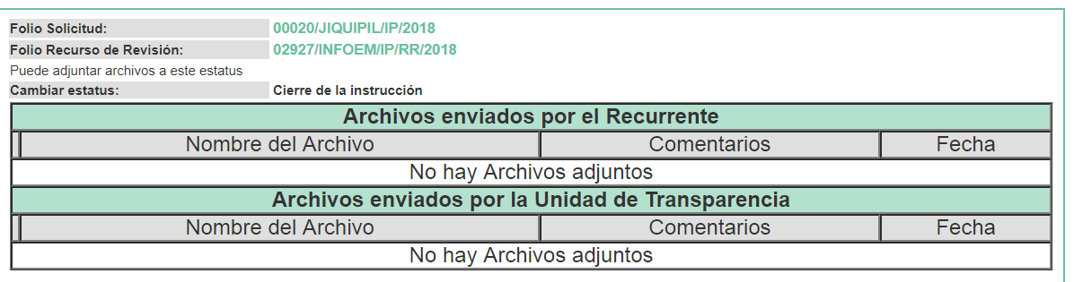
VII. Una vez analizado el estado procesal que guarda el expediente, en fecha cinco de septiembre de dos mil dieciocho, la Comisionada Ponente acordó el cierre de instrucción, así como la remisión del mismo a efecto de ser resuelto, de conformidad con lo establecido en el artículo 185, fracciones VI y VIII de la Ley de Transparencia y Acceso a la Información Pública del Estado de México y Municipios.
CONSIDERANDO
PRIMERO. Competencia. Este Instituto de Transparencia, Acceso a la Información Pública y Protección de Datos Personales del Estado de México y Municipios, es competente para conocer y resolver el presente recurso, conforme a lo dispuesto en los artículos 6, Apartado A de la Constitución Política de los Estados Unidos Mexicanos; 5, párrafos vigésimo, vigésimo primero y vigésimo segundo, fracciones IV y V de la Constitución Política del Estado Libre y Soberano de México; 2, fracción II, 13, 29, 36, fracciones I y II, 176, 178, 179, 181, párrafo tercero y 185 de la Ley de Transparencia y Acceso a la Información Pública del Estado de México y Municipios; y 9, fracciones I y XXIV y 11 del Reglamento Interior del Instituto de Transparencia, Acceso a la Información Pública y Protección de Datos Personales del Estado de México y Municipios.
SEGUNDO. Interés. El recurso de revisión fue interpuesto por parte legítima en atención a que fue presentado por EL RECURRENTE, quien formuló la solicitud de información pública al SUJETO OBLIGADO.
TERCERO. Oportunidad. Es de precisar que la Ley de Transparencia y Acceso a la Información Pública del Estado de México y Municipios, describe el mecanismo de procedencia de los recursos de revisión, como se puede apreciar en los siguientes artículos:
“Artículo 163. La Unidad de Transparencia deberá notificar la respuesta a la solicitud al interesado en el menor tiempo posible, que no podrá exceder de quince días hábiles, contados a partir del día siguiente a la presentación de aquélla.
Excepcionalmente, el plazo referido en el párrafo anterior podrá ampliarse hasta por siete días hábiles más, siempre y cuando existan razones fundadas y motivadas, las cuales deberán ser aprobadas por el Comité de Transparencia, mediante la emisión de una resolución que deberá notificarse al solicitante, antes de su vencimiento. No podrán invocarse como causales de ampliación del plazo motivos que supongan negligencia o descuido del sujeto obligado en el desahogo de la solicitud.”
De la interpretación al precepto legal inserto, se obtiene que el plazo que les asiste a los Sujetos Obligados para entregar la respuesta a una solicitud de información pública es de quince días hábiles posteriores a la presentación de ésta; sin embargo, en aquellos casos en que transcurre el referido plazo de quince días hábiles, sin que los Sujetos Obligados entreguen la respuesta a la solicitud de información, ésta se considera negada; por lo que al solicitante le asiste el derecho para poder presentar el recurso de revisión correspondiente.
Derivado de lo anterior, se constituye la figura jurídica de la NEGATIVA FICTA, cuya esencia consiste en atribuir un efecto negativo al silencio de la autoridad administrativa frente a las instancias y solicitudes que hagan los particulares.
Por su parte, el artículo 178 de la Ley de Transparencia y Acceso a la Información Pública del Estado de México y Municipios, establece:
“Artículo 178. El solicitante podrá interponer, por sí mismo o a través de su representante, de manera directa o por medios electrónicos, recurso de revisión ante el Instituto o ante la Unidad de Transparencia que haya conocido de la solicitud dentro de los quince días hábiles, siguientes a la fecha de la notificación de la respuesta.
A falta de respuesta del sujeto obligado, dentro de los plazos establecidos en esta Ley, a una solicitud de acceso a la información pública, el recurso podrá ser interpuesto en cualquier momento, acompañado con el documento que pruebe la fecha en que presentó la solicitud.
En el caso de que se interponga ante la Unidad de Transparencia, ésta deberá remitir el recurso de revisión al Instituto a más tardar al día siguiente de haberlo recibido.”
De lo anterior, se advierte que el recurso de revisión se ha de interponer dentro del plazo de quince días hábiles contados a partir del día siguiente al en que el particular tiene conocimiento de la resolución respectiva, de ahí que para que, el plazo de referencia empiece a computarse necesariamente tiene que existir una respuesta expresa por parte del SUJETO OBLIGADO; sin embargo, tratándose de negativa ficta no existe resolución que se haga del conocimiento del particular a partir de la cual pueda computarse dicho plazo, por tal motivo es pertinente establecer que no existe plazo para la interposición del recurso de revisión.
Ello, encuentra sustento en el Criterio de Interpretación en el orden administrativo número 001-15, emitido por el Pleno del Instituto de Transparencia y Acceso a la Información Pública del Estado de México y Municipios, en la Sexta Sesión Ordinaria, celebrada el diecisiete de febrero del dos mil quince, relativo a la interposición del recurso de revisión en cualquier tiempo cuando exista negativa ficta, que es del tenor literal siguiente:
“Criterio 0001-15
NEGATIVA FICTA. PLAZO PARA INTERPONER EL RECURSO DE REVISIÓN TRATÁNDOSE DE. El artículo 48, párrafo tercero de la Ley de Transparencia y Acceso a la Información Pública del Estado de México y Municipios establece que, cuando no se entregue la respuesta a la solicitud dentro del plazo de 15 días establecidos en el artículo 46 de la Ley de la materia, se entenderá por negada la solicitud y podrá interponerse el recurso correspondiente. Por su parte, el artículo 72 del mismo ordenamiento legal establece el plazo de 15 días para interponer el recurso de revisión a partir del día siguiente al que tuvo conocimiento de la respuesta recaída a su solicitud, sin que se establezca excepción alguna tratándose de una falta de respuesta del sujeto obligado. Así, entonces, resulta evidente que, al no emitirse respuesta dentro del plazo establecido, se genera la ficción legal de una respuesta en sentido negativo; en el entendido de que el plazo para impugnar esa negativa podrá ser en cualquier tiempo y hasta en tanto no se dicte resolución expresa; es decir, mientras no haya respuesta por parte del Sujeto Obligado, momento a partir del cual deberá computarse el plazo previsto en el artículo 72 de la citada Ley.”
(Énfasis añadido)
CUARTO. Procedibilidad. Del análisis efectuado, se advierte que resulta procedente la interposición del recurso y se concluye la acreditación plena de todos y cada uno de los elementos formales exigidos por el artículo 180 de la Ley de Transparencia y Acceso a la Información Pública del Estado de México y Municipios, en atención a que fue presentado mediante el formato visible en el SAIMEX.
QUINTO. Estudio y resolución del asunto. Del análisis efectuado se advierte que el recurso de revisión de que se trata es procedente, toda vez que se actualizan las hipótesis previstas en las fracciones VII y XI, del artículo 179 de la ley de la materia, que a la letra dice:
“Artículo 179. El recurso de revisión es un medio de protección que la Ley otorga a los particulares, para hacer valer su derecho de acceso a la información pública, y procederá en contra de las siguientes causas:
…
VII. La falta de respuesta a una solicitud de acceso a la información;
…
XI. La falta de trámite a una solicitud;
…” (Sic)
El precepto legal citado, establece como supuestos de procedencia del recurso de revisión, en aquellos casos en que no se dé trámite ni respuesta a lo solicitado, y en el presente asunto, EL SUJETO OBLIGADO omite dar trámite y en consecuencia respuesta a lo requerido por EL RECURRENTE.
Una vez determinada la vía sobre la que versará el presente asunto, y previa revisión del expediente electrónico formado en el SAIMEX por motivo de la solicitud de información y del recurso a que da origen, se observa que EL SUJETO OBLIGADO no dio trámite ni respuesta a la solicitud de información planteada por el particular, lo que se traduce como la configuración de la NEGATIVA FICTA; ello en virtud de que EL SUJETO OBLIGADO no respondió a la solicitud requerida, dentro del plazo legal previsto para ello, respecto de la solicitud de acceso a la información pública.
Previo a exponer los argumentos que justifiquen la afirmación que antecede, primeramente es importante precisar que el particular solicitó del SUJETO OBLIGADO la información que a continuación se desagrega:
- Nómina general del personal del Ayuntamiento correspondiente a la primera quincena de diciembre de 2017 y marzo de 2018.
- Aguinaldo pagado en 2017.
- El tabulador de sueldos y salarios de los años 2017 y 2018.
Así, que derivado de la negativa del SUJETO OBLIGADO el hoy RECURRENTE procedió a interponer el recurso de revisión de mérito.
Asimismo, en el recurso objeto de estudio tanto EL RECURRENTE como EL SUJETO OBLIGADO fueron omisos en presentar las manifestaciones, alegatos y medios de prueba que a su derecho conviniera, así como el Informe Justificado correspondiente.
Una vez, establecido lo anterior, esta Ponencia Resolutora considera pertinente analizar si EL SUJETO OBLIGADO, es la autoridad competente para conocer de dicha solicitud, es decir, si se trata de información que deba generar, administrar o poseer, en virtud del ámbito de sus atribuciones, funciones, facultades o competencias, y si la misma se trata de información pública susceptible debe ser entregada al particular.
En este sentido, es pertinente enfatizar lo que respecto al derecho de acceso a la información pública, refiere el artículo 6° de la Constitución Política de los Estados Unidos Mexicanos, que en su parte conducente señala:
“Artículo 6o. La manifestación de las ideas no será objeto de ninguna inquisición judicial o administrativa, sino en el caso de que ataque a la moral, la vida privada o los derechos de terceros, provoque algún delito, o perturbe el orden público; el derecho de réplica será ejercido en los términos dispuestos por la ley. El derecho a la información será garantizado por el Estado.
Toda persona tiene derecho al libre acceso a información plural y oportuna, así como a buscar, recibir y difundir información e ideas de toda índole por cualquier medio de expresión.
Para efectos de lo dispuesto en el presente artículo se observará lo siguiente:
A. Para el ejercicio del derecho de acceso a la información, la Federación, los Estados y el Distrito Federal, en el ámbito de sus respectivas competencias, se regirán por los siguientes principios y bases:
I. Toda la información en posesión de cualquier autoridad, entidad, órgano y organismo de los Poderes Ejecutivo, Legislativo y Judicial, órganos autónomos, partidos políticos, fideicomisos y fondos públicos, así como de cualquier persona física, moral o sindicato que reciba y ejerza recursos públicos o realice actos de autoridad en el ámbito federal, estatal y municipal, es pública y sólo podrá ser reservada temporalmente por razones de interés público y seguridad nacional, en los términos que fijen las leyes. En la interpretación de este derecho deberá prevalecer el principio de máxima publicidad. Los sujetos obligados deberán documentar todo acto que derive del ejercicio de sus facultades, competencias o funciones, la ley determinará los supuestos específicos bajo los cuales procederá la declaración de inexistencia de la información.
II. La información que se refiere a la vida privada y los datos personales será protegida en los términos y con las excepciones que fijen las leyes.
III. Toda persona, sin necesidad de acreditar interés alguno o justificar su utilización, tendrá acceso gratuito a la información pública, a sus datos personales o a la rectificación de éstos.
IV. Se establecerán mecanismos de acceso a la información y procedimientos de revisión expeditos que se sustanciarán ante los organismos autónomos especializados e imparciales que establece esta Constitución.
V. Los sujetos obligados deberán preservar sus documentos en archivos administrativos actualizados y publicarán, a través de los medios electrónicos disponibles, la información completa y actualizada sobre el ejercicio de los recursos públicos y los indicadores que permitan rendir cuenta del cumplimiento de sus objetivos y de los resultados obtenidos.
VI. Las leyes determinarán la manera en que los sujetos obligados deberán hacer pública la información relativa a los recursos públicos que entreguen a personas físicas o morales.
VII. La inobservancia a las disposiciones en materia de acceso a la información pública será sancionada en los términos que dispongan las leyes.
VIII. La Federación contará con un organismo autónomo, especializado, imparcial, colegiado, con personalidad jurídica y patrimonio propio, con plena autonomía técnica, de gestión, capacidad para decidir sobre el ejercicio de su presupuesto y determinar su organización interna, responsable de garantizar el cumplimiento del derecho de acceso a la información pública y a la protección de datos personales en posesión de los sujetos obligados en los términos que establezca la ley.
…
La ley establecerá aquella información que se considere reservada o confidencial.” (Sic)
(Énfasis añadido)
Por su parte, la Constitución Política del Estado Libre y Soberano de México, en su artículo 5°, dispone en su parte conducente, lo siguiente:
“Artículo 5. …
El derecho a la información será garantizado por el Estado. La ley establecerá las previsiones que permitan asegurar la protección, el respeto y la difusión de este derecho.
Para garantizar el ejercicio del derecho de transparencia, acceso a la información pública y protección de datos personales, los poderes públicos y los organismos autónomos, transparentarán sus acciones, en términos de las disposiciones aplicables, la información será oportuna, clara, veraz y de fácil acceso.
Este derecho se regirá por los principios y bases siguientes:
I. Toda la información en posesión de cualquier autoridad, entidad, órgano y organismos de los Poderes Ejecutivo, Legislativo y Judicial, órganos autónomos, partidos políticos, fideicomisos y fondos públicos estatales y municipales, así como del gobierno y de la administración pública municipal y sus organismos descentralizados, asimismo de cualquier persona física, jurídica colectiva o sindicato que reciba y ejerza recursos públicos o realice actos de autoridad en el ámbito estatal y municipal, es pública y sólo podrá ser reservada temporalmente por razones previstas en la Constitución Política de los Estados Unidos Mexicanos de interés público y seguridad, en los términos que fijen las leyes. En la interpretación de este derecho deberá prevalecer el principio de máxima publicidad. Los sujetos obligados deberán documentar todo acto que derive del ejercicio de sus facultades, competencias o funciones, la ley determinará los supuestos específicos bajo los cuales procederá la declaración de inexistencia de la información.
II. La información referente a la intimidad de la vida privada y la imagen de las personas será protegida a través de un marco jurídico rígido de tratamiento y manejo de datos personales, con las excepciones que establezca la ley reglamentaria.
III. Toda persona, sin necesidad de acreditar interés alguno o justificar su utilización, tendrá acceso gratuito a la información pública, a sus datos personales o a la rectificación de éstos.
IV. Se establecerán mecanismos de acceso a la información y procedimientos de revisión expeditos que se sustanciarán ante el organismo autónomo especializado e imparcial que establece esta Constitución.
V. Los procedimientos de acceso a la información pública, de acceso, corrección y supresión de datos personales, así como los recursos de revisión derivados de los mismos, podrán tramitarse por medios electrónicos, a través de un sistema automatizado que para tal efecto establezca la ley reglamentaria y el organismo autónomo garante en el ámbito de su competencia. Las resoluciones que correspondan a estos procedimientos se sistematizarán para favorecer su consulta.
VI. Los sujetos obligados deberán preservar sus documentos en archivos administrativos actualizados y publicarán, a través de los medios electrónicos disponibles, la información completa y actualizada sobre el ejercicio de los recursos públicos y los indicadores que permitan rendir cuenta del cumplimiento de sus objetivos y los resultados obtenidos.
VII. La ley reglamentaria, determinará la manera en que los sujetos obligados deberán hacer pública la información relativa a los recursos públicos que entreguen a personas físicas o jurídicas colectivas.”(Énfasis añadido)
En ese orden de ideas, la Ley de Transparencia y Acceso a la Información Pública del Estado de México y Municipios, prevé en su artículo 23, fracción IV lo siguiente:
“Artículo 23. Son sujetos obligados a transparentar y permitir el acceso a su información y proteger los datos personales que obren en su poder:
…
IV. Los ayuntamientos y las dependencias, organismos, órganos y entidades de la administración municipal;
…
Los servidores públicos deberán transparentar sus acciones así como garantizar y respetar el derecho de acceso a la información pública.” (Sic)
(Énfasis añadido)
Es así que, conforme a los preceptos legales citados, se desprende que el derecho de acceso a la información pública es un derecho individual que puede ser ejercido ante cualquier autoridad, entidad, órgano u organismo, tanto federales, como estatales, de la Ciudad de México, o Municipales, con el fin de que los particulares conozcan toda aquella información que es considerada como pública.
Así, conviene citar lo establecido por el artículo 31, fracción XVIII de la Ley Orgánica Municipal del Estado de México, que a la letra señala:
“Artículo 31.- Son atribuciones de los ayuntamientos:
…
XVIII. Administrar su hacienda en términos de ley, y controlar a través del presidente y síndico la aplicación del presupuesto de egresos del municipio;
…” (Sic)
(Énfasis añadido)
Precepto legal del que se advierte que, los Ayuntamientos tienen la atribución de administrar los recursos obtenidos de su hacienda, en los términos de la legislación aplicable, controlándola a través del Presidente y Síndico Municipal la aplicación del presupuesto de egresos otorgado anualmente a los Municipios.
Asimismo, y toda vez que el particular solicitó información relacionada con los egresos del SUJETO OBLIGADO por concepto de nómina y aguinaldo así como del tabulador de sueldos y salarios del personal que labora en el Ayuntamiento de “Jiquipilco”, es preciso señalar que en nuestra legislación no existe como tal una definición de “nómina”; sin embargo, el “Glosario de Términos Usuales de Finanzas Públicas” del Centro de Estudios de las Finanzas Públicas de la Cámara de Diputados del H. Congreso de la Unión, el “Glosario de Términos Administrativos”, emitido por el Instituto Nacional de Administración Pública, A.C. y el “Glosario de Términos para el Proceso de Planeación, Programación, Presupuestación y Evaluación en la Administración Pública”, elaborado por el Grupo de Trabajo de Sistemas de Información Financiera, Contable y Presupuestal de la Comisión Permanente de Funcionarios Fiscales del Instituto para el Desarrollo Técnico de las Haciendas Públicas (INDETEC) señalan la siguiente definición de la palabra nómina:
“NÓMINA Listado general de los trabajadores de una institución, en el cual se asientan las percepciones brutas, deducciones y alcance neto de las mismas; la nómina es utilizada para efectuar los pagos periódicos (semanales, quincenales o mensuales) a los trabajadores por concepto de sueldos y salarios.” (Sic)
Como ya se apuntó, si bien es cierto nuestra legislación no establece la definición de “nómina”, este término es mencionado en diferentes ordenamientos legales, así el artículo 804 fracción II de la Ley Federal de Trabajo, señala lo siguiente:
“Artículo 804.- El patrón tiene obligación de conservar y exhibir en juicio los documentos que a continuación se precisan:
…
II. Listas de raya o nómina de personal, cuando se lleven en el centro de trabajo; o recibos de pagos de salarios;
…
Los documentos señalados en la fracción I deberán conservarse mientras dure la relación laboral y hasta un año después; los señalados en las fracciones II, III y IV, durante el último año y un año después de que se extinga la relación laboral; y los mencionados en la fracción V, conforme lo señalen las Leyes que los rijan.” (Énfasis añadido)
Atento a lo transcrito, es que resulta dable señalar que la nómina es el listado de los trabajadores de una institución para realizar los pagos periódicos de los trabajadores, que deberá incluir las percepciones brutas, deducciones y el neto a recibir.
De igual forma, la Constitución Política del Estado Libre y Soberano de México dispone en lo relativo a las remuneraciones de los servidores públicos, lo siguiente:
“Artículo 147.- El Gobernador, los diputados, los magistrados de los Tribunales Superior de Justicia y de lo Contencioso Administrativo, los miembros del Consejo de la Judicatura, los trabajadores al servicio del Estado, los integrantes y servidores de los organismos autónomos, así como los miembros de los ayuntamientos y demás servidores públicos municipales recibirán una retribución adecuada e irrenunciable por el desempeño de su empleo, cargo o comisión, que será determinada en el presupuesto de egresos que corresponda.” (Sic)
En este contexto, el Código Financiero del Estado de México y Municipios, establece que todos los servidores públicos tienen derecho a recibir una remuneración irrenunciable por el desempeño de su empleo, cargo o comisión, el cual será en función a las responsabilidades asumidas, esto es así, según lo previsto por el artículo 3, fracción XXXII, que es del tenor literal siguiente:
“Artículo 3.- Para efectos de este Código, Ley de Ingresos del Estado y del Presupuesto de Egresos se entenderá por:
…
XXXII. Remuneración: A los pagos hechos por concepto de sueldo, compensaciones, gratificaciones, habitación, primas, comisiones, prestaciones en especie y cualquier otra percepción o prestación que se entregue al servidor público por su trabajo. Esta definición no será aplicable para los efectos del Impuesto sobre Erogaciones por Remuneraciones al Trabajo Personal;” (Sic)
Al respecto, la Ley de Transparencia y Acceso a la Información Pública del Estado de México y Municipios, dispone en su penúltimo párrafo del artículo 23, que los Sujetos Obligados deberán hacer pública toda aquella información relativa a los montos y personas a las que entreguen recursos, atento a ello es que surge la obligación de generar la información relacionada con la nómina solicitada.
Ahora bien, tratándose de servidores públicos de los Municipios la Ley del Trabajo de los Servidores Públicos del Estado y Municipios en su artículo 220-K, fracciones II y IV y último párrafo, establece lo siguiente:
“ARTÍCULO 220 K.- La institución o dependencia pública tiene la obligación de conservar y exhibir en el proceso los documentos que a continuación se precisan:
II. Recibos de pagos de salarios o las constancias documentales del pago de salario cuando sea por depósito o mediante información electrónica;
IV. Recibos o las constancias de depósito o del medio de información magnética o electrónica que sean utilizadas para el pago de salarios, prima vacacional, aguinaldo y demás prestaciones establecidas en la presente ley; y
Los documentos señalados en la fracción I de este artículo, deberán conservarse mientras dure la relación laboral y hasta un año después; los señalados por las fracciones II, III, IV durante el último año y un año después de que se extinga la relación laboral, y los mencionados en la fracción V, conforme lo señalen las leyes que los rijan.
Los documentos y constancias aquí señalados, la institución o dependencia podrá conservarlos por medio de los sistemas de digitalización o de información magnética o electrónica o cualquier medio descubierto por la ciencia y las constancias expedidas por el encargado del área de personal de éstas, harán prueba plena.
El incumplimiento por lo dispuesto por este artículo, establecerá la presunción de ser ciertos los hechos que el actor exprese en su demanda, en relación con tales documentos, salvo prueba en contrario.”
(Énfasis añadido)

De lo anterior, se advierte que toda institución pública o dependencia pública del Estado de México debe conservar los recibos o constancias de pago de salarios, prima vacacional, aguinaldo y demás prestaciones legales de acuerdo con la forma en que se haya realizado el pago, es decir, en efectivo, cheque, depósito, transferencia u otra, debiendo conservar dicha documentación durante el último año y un año después de que se extingue la relación laboral a través de los sistemas de digitalización o de información magnética o electrónica, por concepto de pagos de salarios, y de prestaciones tales como el aguinaldo.
Ahora bien, el artículo 350 del Código Financiero del Estado de México dispone lo que se transcribe a continuación:
“Artículo 350.- Mensualmente dentro de los primeros veinte días hábiles, la Secretaría y las Tesorerías, enviarán para su análisis y evaluación al Órgano Superior de Fiscalización del Estado de México, la siguiente información:
I. Información patrimonial.
II. Información presupuestal.
III. Información de la obra pública.
IV. Información de nómina.” (Sic)
De igual forma, las disposiciones administrativas que rigen a las Entidades Fiscalizables en el Estado de México, se encuentran los Lineamientos para la integración del Informe Mensual emitidos anualmente por el Órgano Superior de Fiscalización del Estado de México (OSFEM) en ejercicio de sus atribuciones, los cuales representan una herramienta para elaborar y presentar los Informes Mensuales por parte de las Entidades Fiscalizables, en cuanto a los requerimientos financieros, contables, patrimoniales, presupuestales, programáticos y administrativos que nos señalan los ordenamientos legales respectivos, que entre otros destacan: la Ley Orgánica Municipal, Ley de Ingresos de los Municipios, Presupuesto de Egresos y Manual Único de Contabilidad Gubernamental para las Dependencias y Entidades Públicas del Gobierno y Municipios, todos del Estado de México.
Así, los Lineamientos en comento sirven para definir los criterios, formatos y documentación necesaria para presentar los informes mensuales. Entre los criterios que se manejan en tales Lineamientos esta aquel que se refiere a la integración de información de nómina, el cual, corresponde al Disco 4 de los informes mensuales correspondientes, los cuales debieron ser enviados por el Tesorero Municipal de Jiquipilco al Órgano Superior de Fiscalización del Estado de México, en términos del artículo 2, fracción XI de la Ley de Fiscalización Superior del Estado de México, acorde a lo establecido en los Lineamientos para la Integración del Informe Mensual, como se muestra a continuación:





Los formatos de nómina, se integran con la información concerniente al pago de las remuneraciones de cada uno de los servidores públicos de la entidad fiscalizable de que se trate, correspondiente a un periodo determinado, siendo así, que tal formato constituye un soporte documental, tal como los Comprobantes Fiscales Digitales por Internet por concepto de nómina que comprende la información relativa al pago de las remuneraciones de los servidores públicos entre ellas el aguinaldo que recibieron en el año 2017, tal como lo establece la Ley del Trabajo de los Servidores Públicos del Estado y Municipios, en su artículo 220-K, fracción IV inserto en líneas anteriores.
En el mismo sentido, de las imágenes insertas, se puede advertir que EL SUJETO OBLIGADO se encuentra constreñido a entregar al Órgano Superior de Fiscalización del Estado de México, el Tabulador de Sueldos, es por ello que la información solicitada por el hoy RECURRENTE debe obrar en los archivos del SUJETO OBLIGADO.
A fin de robustecer lo anterior, debemos precisar que los Lineamientos para la entrega del Presupuesto de Egresos Municipal del Ejercicio fiscal 2017 y 2018 establecen que en el tabulador de sueldos es la remuneración considerada para los servidores, que contendrá como mínimo, el puesto funcional, nivel, número de plazas, categoría (confianza, sindicalizado, eventual), dietas, sueldo base, sueldo base para personal eventual, compensación, gratificación, otras percepciones, aguinaldo, aguinaldo de eventuales, prima vacacional y total, los cuales serán llenados conforme a los siguientes instructivos:
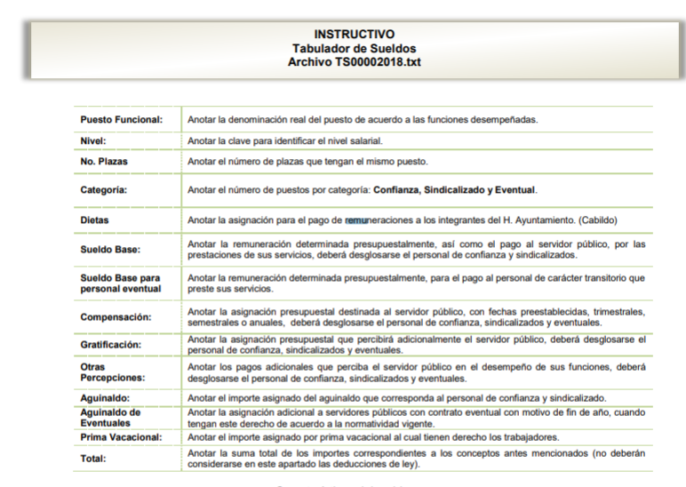
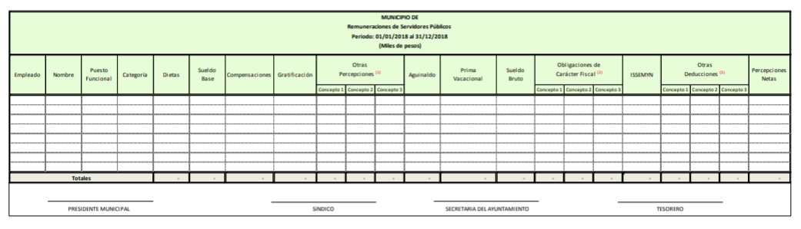
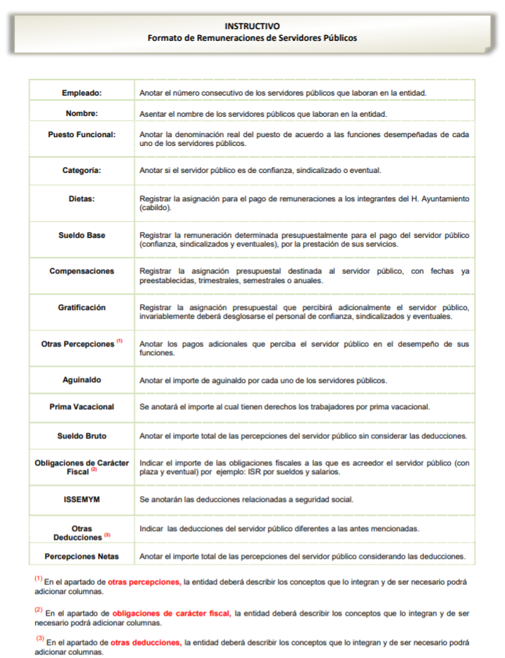
Así, desde el marco normativo planteado, EL SUJETO OBLIGADO debe integrar su presupuesto de egresos anual, tomando en consideración la remuneración total anual a los servidores públicos con base en el tabulador de sueldos respectivo.
Bajo dichos argumentos conviene hacer alusión al Manual para la Planeación, Programación y Presupuestación Municipal para el Ejercicio Fiscal 2017, que conceptualiza al presupuesto como el instrumento jurídico, de política económica y de política de gasto, que aprueba el Cabildo, conforme a la propuesta que presenta el C. Presidente Municipal, en el cual se establece el ejercicio, control y evaluación del gasto público de las Dependencias y Organismos Municipales, a través de los programas derivados del Plan de Desarrollo Municipal, durante el ejercicio fiscal correspondiente.
De manera, que el presupuesto de egresos es el instrumento que permite a los ayuntamientos y a las entidades públicas municipales, componer la asignación de los recursos públicos con un enfoque de resultados de conformidad con lo establecido en la Constitución Local, la Ley Orgánica Municipal del Estado de México y el Código Financiero del Estado de México y Municipios, que permita integrar u operar el presupuesto que ejercerán las Dependencias Generales, Auxiliares y los Organismos Municipales en congruencia con lo establecido en el Plan de Desarrollo Municipal, y para ello el presupuesto de egresos se integra con los recursos destinados a los Ayuntamientos y sus Organismos Municipales, conforme al gasto programable y no programable, que comprenden los siguientes capítulos:
I. El gasto programable comprende los siguientes capítulos:
a). 1000 Servicios Personales.
b). 2000 Materiales y Suministros.
c). 3000 Servicios Generales.
d).4000 Transferencias, Asignaciones, Subsidios y otras ayudas.
e). 5000 Bienes Muebles, Inmuebles e Intangibles.
f). 6000 Inversión Pública.
g). 7000 Inversiones Financieras y otras provisiones.
II. El gasto no programable comprende los siguientes capítulos:
a). 8000 Participaciones y Aportaciones.
b). 9000 Deuda Pública.
Mismo que deberá presentarse al Órgano Superior de Fiscalización del Estado de México (OSFEM), se acompaña por información impresa y archivos electrónicos, con base a lo siguiente, atendiendo siempre los lineamientos y disposiciones que establezca el Órgano:
“Para la presentación al Órgano Superior de Fiscalización del Estado de México del Presupuesto de Egresos Municipal deberá contener la siguiente información impresa:
(…)
6.-Tabulador de sueldos (PbRM-05)…”
De lo anterior, debemos precisar que los documentos que de manera enunciativa mas no limitativa que pudieran colmar el derecho de acceso a la información pública del RECURRENTE serian la nómina general y el tabulador de sueldos que tienen el carácter de información pública y de los cuales existe fuente obligacional que constriñe al SUJETO OBLIGADO para generarlos, poseerlos y administrarlos en el ejercicio de sus funciones y atribuciones de derecho público.
De ahí que lo procedente sea ordenar la entrega de dichos documentos, es decir de la nómina general de la primera quincena de los meses de diciembre 2017 y marzo de 2018, el documento o documentos en donde conste el pago de aguinaldo correspondiente a 2017 de los trabajadores del Municipio y los tabuladores de sueldos para los ejercicios fiscales de 2017 y 2018, en versión pública, los cuales en su momento pudieron haber sido remitidos por EL SUJETO OBLIGADO al Órgano Superior de Fiscalización del Estado de México.
En este contexto y como se ordena entregar la nómina general y esta contiene información de la Dirección de Seguridad Ciudadana y con el objeto de salvaguardar la información, EL SUJETO OBLIGADO deberá realizar el procedimiento de disociación de la información, en términos del artículo 4 fracción XI de la Ley de Protección de Datos Personales en Posesión de Sujetos Obligados del Estado de México y Municipios, a efecto de desagregar o desvincular los nombres de los servidores públicos dentro de la estructura de seguridad pública municipal a efecto de evitar su identificación. Para tales efectos, respecto de dicho personal deberá hacer la entrega de la información por separado, es decir, realizar la entrega de un listado que contenga el nombre de dichos servidores públicos y otro en el que se contenga el cargo y sueldo, con la finalidad de no poner en riesgo a los mismos.
No pasa desapercibido que el particular en la solicitud de información señaló que la requería de los servidores públicos que laboran en el Ayuntamiento; sin embargo, este Órgano Garante considera que con fundamento en lo dispuesto por los artículos 13 y 181 de la Ley de Transparencia y Acceso a la Información Pública del Estado de México y Municipios, se suple la queja a favor del RECURRENTE y se determina que lo requerido deberá corresponder al Municipio, y no del Ayuntamiento, por lo que EL SUJETO OBLIGADO deberá hacer entrega de la nómina general en donde se adviertan los datos de todos los servidores públicos que se encuentren inscritos en las áreas que componen al Municipio de acuerdo al Bando Municipal de referencia; por otra parte, resulta necesario precisar que en fecha veintisiete de febrero de dos mil diecisiete se publicó en el Periódico Oficial “Gaceta del Gobierno” el Acuerdo mediante el cual el Pleno del Instituto de Transparencia, Acceso a la Información Pública y Protección de Datos Personales del Estado de México y Municipios, público el padrón de Sujetos Obligados en Materia de Transparencia y Acceso a la Información Pública del Estado de México y Municipios; y, asimismo el veintisiete de noviembre de la misma anualidad se modificó dicho padrón, entrando en vigor al día siguiente de su publicación.
Padrón que permite identificar a los Sujetos Obligados que deben cumplir con las obligaciones, procesos, procedimientos, y responsabilidades establecidas tanto en la Ley General de Transparencia como en la Ley de Transparencia y Acceso a la Información Pública de nuestra entidad y por este Organismo Garante, en los términos que las mismas determinen.
Documento en el cual, se advierte como nuevo Sujeto Obligado al Sistema Municipal para el Desarrollo Integral de la Familia de Jiquipilco; tal y como se muestra a continuación:

De lo anterior, conviene señalar las áreas que integran la administración centralizada del Municipio y respecto de las cuales se deberá hacer entrega de la información siendo las siguientes: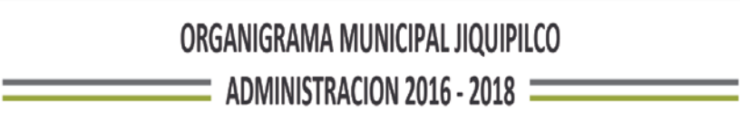
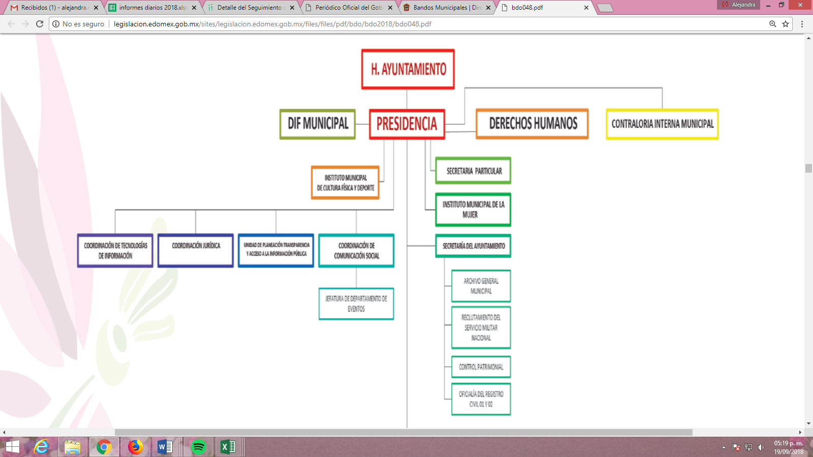
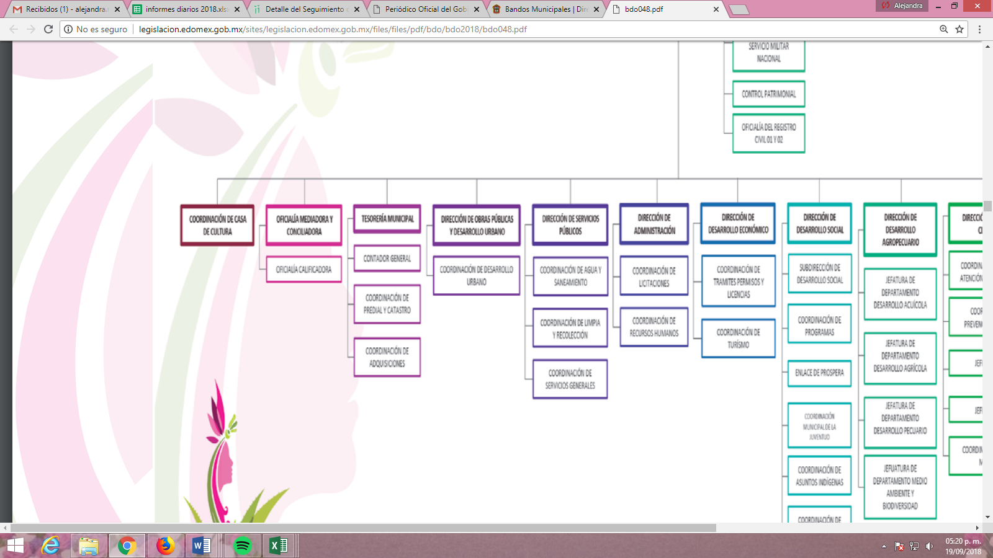
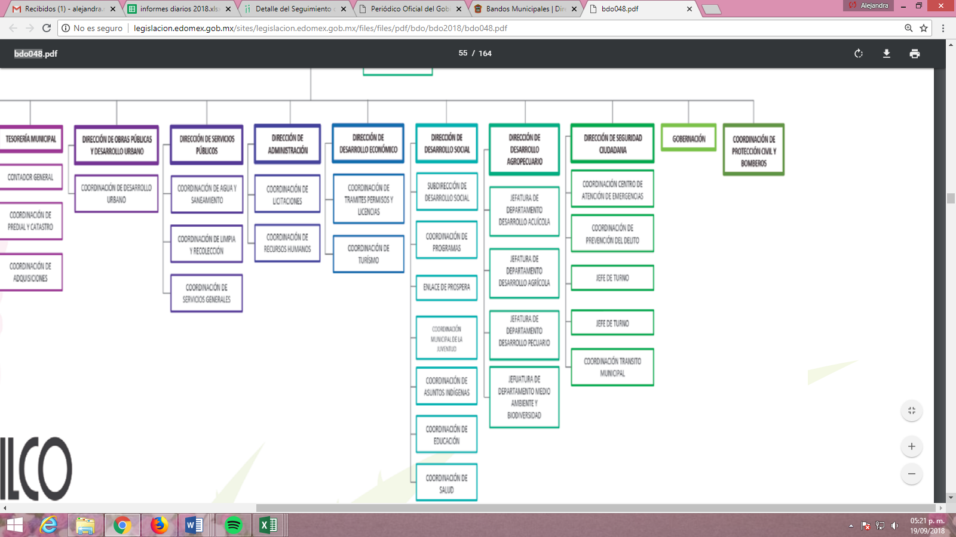
En conclusión respecto al punto en comento, es que se dejan a salvo los derechos del RECURRENTE para que formule las solicitudes que considere pertinentes al Sujeto Obligado competente.
Ahora bien, en relación a la versión pública de la información de la que se ordena su entrega, en términos del artículo 143 de la Ley de Transparencia y Acceso a la Información Pública del Estado de México y Municipios, deberá omitirse, eliminarse o suprimirse la información confidencial.
En ese sentido, sólo podrán ser testados los datos que actualicen las hipótesis normativas previstas en dicho precepto legal, y deberá procederse a su clasificación mediante las formalidades de Ley, es decir, que el Comité de Transparencia del SUJETO OBLIGADO emita el Acuerdo de Clasificación correspondiente debidamente fundado y motivado, en el cual se sustente la versión pública, misma que deberá cumplir cabalmente con las formalidades previstas en el precepto antes referido, así como con los numerales aplicables de los LINEAMIENTOS GENERALES EN MATERIA DE CLASIFICACIÓN Y DESCLASIFICACIÓN DE LA INFORMACIÓN, ASÍ COMO PARA LA ELABORACIÓN DE VERSIONES PÚBLICAS, publicados en el Diario Oficial de la Federación en fecha 15 de abril de 2016, mediante Acuerdo del Consejo Nacional del Sistema Nacional de Transparencia, Acceso a la Información Pública y Protección de Datos Personales.
Así, respecto de los documentos que EL SUJETO OBLIGADO ha de entregar en versión pública, se deberá omitir, eliminar o suprimir la información personal de los servidores públicos, como Registro Federal de Contribuyentes, CURP, clave del Instituto de Seguridad Social del Estado de México y Municipios, los descuentos que se realicen por pensión alimenticia o deducciones estrictamente legales, personales o de cualquier índole siempre que, no se encuentren relacionados con los impuestos o las cuotas por seguridad social, número de cuenta o cualquier otro dato que ponga en riesgo la vida, seguridad y salud de dichas personas.
En el caso específico de la nómina solicitada, obran datos que son considerados confidenciales, cuyo acceso debe ser restringido, los cuales deben testarse al momento de la elaboración de versiones públicas, como es el caso del Registro Federal de Contribuyentes (RFC), la Clave Única de Registro de Población (CURP), la Clave de cualquier tipo de seguridad social (ISSEMYM, u otros), así como, los préstamos o descuentos que se le hagan al servidor público.
Por cuanto hace al Registro Federal de Contribuyentes de las personas físicas, constituye un dato personal, ya que se genera con caracteres alfanuméricos obtenidos a partir del nombre en mayúsculas sin acentos ni diéresis y la fecha de nacimiento de cada persona; es decir la primera letra del apellido paterno; seguida de la primera letra Vocal del primer apellido; seguida de la primera letra del segundo apellido y por último la primera letra del nombre, posterior la fecha de nacimiento año/mes/día y finalmente la homoclave; la cual, para su obtención es necesario acreditar personalidad, fecha de nacimiento entre otros con documentos oficiales.
Al respecto, es aplicable el Criterio 19/17 de la Segunda Época, emitido por el Instituto Nacional de Transparencia, Acceso a la Información y Protección de Datos Personales, que dice:
“Registro Federal de Contribuyentes (RFC) de personas físicas. El RFC es una clave de carácter fiscal, única e irrepetible, que permite identificar al titular, su edad y fecha de nacimiento, por lo que es un dato personal de carácter confidencial.
Resoluciones:
• RRA 0189/17. Morena. 08 de febrero de 2017. Por unanimidad. Comisionado Ponente Joel Salas Suárez.
• RRA 0677/17. Universidad Nacional Autónoma de México. 08 de marzo de 2017. Por unanimidad. Comisionado Ponente Rosendoevgueni Monterrey Chepov.
• RRA 1564/17. Tribunal Electoral del Poder Judicial de la Federación. 26 de abril de 2017. Por unanimidad. Comisionado Ponente Oscar Mauricio Guerra Ford.” (Sic)
(Énfasis añadido)
De lo anterior, se desprende que el Registro Federal de Contribuyentes se vincula al nombre de su titular, permitiendo identificar la edad de la persona y fecha de nacimiento, determinando la identificación de dicha persona para efectos fiscales, por lo que éste constituye un dato personal que concierne a una persona física identificada e identificable en términos de los artículos 2, fracción II de la Ley de Transparencia y Acceso a la Información Pública del Estado de México y Municipios y 4 fracción XI de la Ley de Protección de Datos Personales en Posesión de Sujetos Obligados del Estado de México y Municipios.
Por cuanto hace a la Clave Única de Registro de Población, constituye un dato personal, ya que tiene como finalidad registrar a cada una de las personas que integran la población del país, con los datos que permitan certificar y acreditar fehacientemente su identidad, la cual servirá para identificarla de manera individual.
Lo anterior, tiene sustento en los artículos 86 y 91 de la Ley General de Población, la cual señala lo siguiente:
“Artículo 86. El Registro Nacional de Población tiene como finalidad registrar a cada una de las personas que integran la población del país, con los datos que permitan certificar y acreditar fehacientemente su identidad.
Artículo 91. Al incorporar a una persona en el Registro Nacional de Población, se le asignará una clave que se denominará Clave Única de Registro de Población. Esta servirá para registrarla e identificarla en forma individual.” (Énfasis añadido)
Ahora bien, la Clave Única de Registro de Población, está integrada de 18 elementos representados por letras y números, que se generan a partir de los datos contenidos en un documento probatorio de identidad (acta de nacimiento, carta de naturalización o documento migratorio), la cual se integra de la primera letra del apellido paterno; seguida de la primera letra Vocal del primer apellido; seguida de la primera letra del segundo apellido y por último la primera letra del nombre; fecha de nacimiento año/mes/día; sexo; Entidad Federativa de nacimiento; consonantes internas del nombre y apellidos; un diferenciador de homonimia y siglo; y un digito verificador, que garantizan la correcta integración.
Al respecto, el Instituto Nacional de Transparencia, Acceso a la Información y Protección de Datos Personales (INAI), a través del Criterio 18/17 de la Segunda Época, señala literalmente lo siguiente:
“Clave Única de Registro de Población (CURP). La Clave Única de Registro de Población se integra por datos personales que sólo conciernen al particular titular de la misma, como lo son su nombre, apellidos, fecha de nacimiento, lugar de nacimiento y sexo. Dichos datos, constituyen información que distingue plenamente a una persona física del resto de los habitantes del país, por lo que la CURP está considerada como información confidencial.
Resoluciones:
• RRA 3995/16. Secretaría de la Defensa Nacional. 1 de febrero de 2017. Por unanimidad. Comisionado Ponente Rosendoevgueni Monterrey Chepov.
• RRA 0937/17. Senado de la República. 15 de marzo de 2017. Por unanimidad. Comisionada Ponente Ximena Puente de la Mora.
• RRA 0478/17. Secretaría de Relaciones Exteriores. 26 de abril de 2017. Por unanimidad. Comisionada Ponente Areli Cano Guadiana.” (Sic)
(Énfasis añadido)
De lo anterior, se desprende que la Clave Única de Registro de Población, se encuentra vinculada al nombre y apellidos de la persona, permitiendo identificar fecha y lugar de nacimiento, así como el sexo; datos que únicamente le atañen a su titular, por lo que, ésta constituye un dato personal que concierne a una persona física identificada e identificable en términos de los artículos 2, fracción II de la Ley de Transparencia y Acceso a la Información Pública del Estado de México y Municipios y 4, fracción XI de la Ley de Protección de Datos Personales en Posesión de Sujetos Obligados del Estado de México y Municipios.
Por cuanto hace a la Clave de cualquier tipo de seguridad social (ISSEMYM, u otros), está integrado por una secuencia de números con los que se identifica a los trabajadores que cubren las cuotas respectivas, asimismo, lo identifica con la fuente de trabajo; por lo que al ser una clave de identificación de los trabajadores, constituye información confidencial, dato que únicamente le atañe al servidor público, por lo constituye un dato personal que concierne a una persona física identificada e identificable en términos de los artículos 2, fracción II de la Ley de Transparencia y Acceso a la Información Pública del Estado de México y Municipios y 4, fracción XI de la Ley de Protección de Datos Personales en Posesión de Sujetos Obligados del Estado de México y Municipios.
Respecto de los préstamos o descuentos de carácter personal, éstos no deben tener relación con la prestación del servicio; es decir, son confidenciales los préstamos o descuentos que se le hagan a la persona en los que no se involucren instituciones públicas, en virtud de no favorecer en la transparencia y rendición de cuentas, sino, por el contrario con ello se violentaría la protección de información confidencial, porque incide en la intimidad de un individuo identificado.
Por su parte, el artículo 84 de la Ley del Trabajo de los Servidores Públicos del Estado y Municipios, señala:
“ARTICULO 84. Sólo podrán hacerse retenciones, descuentos o deducciones al sueldo de los servidores públicos por concepto de:
I. Gravámenes fiscales relacionados con el sueldo;
II. Deudas contraídas con las instituciones públicas o dependencias por concepto de anticipos de sueldo, pagos hechos con exceso, errores o pérdidas debidamente comprobados;
III. Cuotas sindicales;
IV. Cuotas de aportación a fondos para la constitución de cooperativas y de cajas de ahorro, siempre que el servidor público hubiese manifestado previamente, de manera expresa, su conformidad;
V. Descuentos ordenados por el Instituto de Seguridad Social del Estado de México y Municipios, con motivo de cuotas y obligaciones contraídas con éste por los servidores públicos;
VI. Obligaciones a cargo del servidor público con las que haya consentido, derivadas de la adquisición o del uso de habitaciones consideradas como de interés social;
VII. Faltas de puntualidad o de asistencia injustificadas;
VIII. Pensiones alimenticias ordenadas por la autoridad judicial; o
IX. Cualquier otro convenido con instituciones de servicios y aceptado por el servidor público.
El monto total de las retenciones, descuentos o deducciones no podrá exceder del 30% de la remuneración total, excepto en los casos a que se refieren las fracciones IV, V y VI de este artículo, en que podrán ser de hasta el 50%, salvo en los casos en que se demuestre que el crédito se concedió con base en los ingresos familiares para hacer posible el derecho constitucional a una vivienda digna, o se refieran a lo establecido en la fracción VIII de este artículo, en que se ajustará a lo determinado por la autoridad judicial.”
(Énfasis añadido)
Derivado de lo anterior, la ley establece claramente cuáles son esos descuentos o gravámenes que directamente se relacionan con las obligaciones adquiridas como servidores públicos y aquéllos que únicamente inciden en su vida privada. De este modo, descuentos por pensiones alimenticias o créditos adquiridos con instituciones privadas o públicas pero que fueron contraídas en forma individual, son información que debe clasificarse como confidencial.
Por ende, EL SUJETO OBLIGADO debe testar los datos confidenciales, sin pasar por alto que la clasificación respectiva tiene que cumplirse a través de la forma y formalidades que la Ley impone; es decir, mediante Acuerdo debidamente fundado y motivado, en términos de los numerales 49, fracción VIII y 132, fracciones II y III de la Ley de Transparencia y Acceso a la Información Pública del Estado de México y Municipios, así como los numerales Segundo, fracción XVIII, y del Cuarto al Décimo Primero de los Lineamientos Generales en materia de Clasificación y Desclasificación de la Información, así como para la elaboración de Versiones Públicas, que literalmente expresan:
Ley de Transparencia y Acceso a la Información Pública del Estado de México y Municipios
“Artículo 49. Los Comités de Transparencia tendrán las siguientes atribuciones:
VIII. Aprobar, modificar o revocar la clasificación de la información;
Artículo 132. La clasificación de la información se llevará a cabo en el momento en que:
…
II. Se determine mediante resolución de autoridad competente; o

III. Se generen versiones públicas para dar cumplimiento a las obligaciones de transparencia previstas en esta Ley.”

Lineamientos Generales en materia de Clasificación y Desclasificación de la Información
“Segundo.- Para efectos de los presentes Lineamientos Generales, se entenderá por:
XVIII. Versión pública: El documento a partir del que se otorga acceso a la información, en el que se testan partes o secciones clasificadas, indicando el contenido de éstas de manera genérica, fundando y motivando la reserva o confidencialidad, a través de la resolución que para tal efecto emita el Comité de Transparencia.
Cuarto. Para clasificar la información como reservada o confidencial, de manera total o parcial, el titular del área del sujeto obligado deberá atender lo dispuesto por el Título Sexto de la Ley General, en relación con las disposiciones contenidas en los presentes lineamientos, así como en aquellas disposiciones legales aplicables a la materia en el ámbito de sus respectivas competencias, en tanto estas últimas no contravengan lo dispuesto en la Ley General.
Los sujetos obligados deberán aplicar, de manera estricta, las excepciones al derecho de acceso a la información y sólo podrán invocarlas cuando acrediten su procedencia.
Quinto. La carga de la prueba para justificar toda negativa de acceso a la información, por actualizarse cualquiera de los supuestos de clasificación previstos en la Ley General, la Ley Federal y leyes estatales, corresponderá a los sujetos obligados, por lo que deberán fundar y motivar debidamente la clasificación de la información ante una solicitud de acceso o al momento en que generen versiones públicas para dar cumplimiento a las obligaciones de transparencia, observando lo dispuesto en la Ley General y las demás disposiciones aplicables en la materia.
Sexto. Los sujetos obligados no podrán emitir acuerdos de carácter general ni particular que clasifiquen documentos o expedientes como reservados, ni clasificar documentos antes de que se genere la información o cuando éstos no obren en sus archivos.
La clasificación de información se realizará conforme a un análisis caso por caso, mediante la aplicación de la prueba de daño y de interés público.
Séptimo. La clasificación de la información se llevará a cabo en el momento en que:
I. Se reciba una solicitud de acceso a la información;
II. Se determine mediante resolución de autoridad competente, o
III. Se generen versiones públicas para dar cumplimiento a las obligaciones de transparencia previstas en la Ley General, la Ley Federal y las correspondientes de las entidades federativas.
Los titulares de las áreas deberán revisar la clasificación al momento de la recepción de una solicitud de acceso a la información, para verificar si encuadra en una causal de reserva o de confidencialidad.
Octavo. Para fundar la clasificación de la información se debe señalar el artículo, fracción, inciso, párrafo o numeral de la ley o tratado internacional suscrito por el Estado mexicano que expresamente le otorga el carácter de reservada o confidencial.
Para motivar la clasificación se deberán señalar las razones o circunstancias especiales que lo llevaron a concluir que el caso particular se ajusta al supuesto previsto por la norma legal invocada como fundamento.
En caso de referirse a información reservada, la motivación de la clasificación también deberá comprender las circunstancias que justifican el establecimiento de determinado plazo de reserva.
Tratándose de información clasificada como confidencial respecto de la cual se haya determinado su conservación permanente por tener valor histórico, ésta conservará tal carácter de conformidad con la normativa aplicable en materia de archivos.
Los documentos contenidos en los archivos históricos y los identificados como históricos confidenciales no serán susceptibles de clasificación como reservados.
Noveno. En los casos en que se solicite un documento o expediente que contenga partes o secciones clasificadas, los titulares de las áreas deberán elaborar una versión pública fundando y motivando la clasificación de las partes o secciones que se testen, siguiendo los procedimientos establecidos en el Capítulo IX de los presentes lineamientos.
Décimo. Los titulares de las áreas, deberán tener conocimiento y llevar un registro del personal que, por la naturaleza de sus atribuciones, tenga acceso a los documentos clasificados. Asimismo, deberán asegurarse de que dicho personal cuente con los conocimientos técnicos y legales que le permitan manejar adecuadamente la información clasificada, en los términos de los Lineamientos para la Organización y Conservación de Archivos.
En ausencia de los titulares de las áreas, la información será clasificada o desclasificada por la persona que lo supla, en términos de la normativa que rija la actuación del sujeto obligado.
Décimo primero. En el intercambio de información entre sujetos obligados para el ejercicio de sus atribuciones, los documentos que se encuentren clasificados deberán llevar la leyenda correspondiente de conformidad con lo dispuesto en el Capítulo VIII de los presentes lineamientos.” (Sic)
(Énfasis Añadido)
Por lo tanto, es importante referir que EL SUJETO OBLIGADO deberá seguir el procedimiento legal establecido para su clasificación, esto es, que su Comité de Transparencia emita un Acuerdo de Clasificación que cumpla con las formalidades previstas, antes citadas que lo sustente, en el que se expongan los fundamentos y razones que llevaron a la autoridad a testar, suprimir o eliminar datos de dicho soporte documental, ya que el no hacerlo, implica que lo entregado no es legal ni formalmente una versión pública, sino más bien una documentación ilegible, incompleta o tachada; pues no señalar las razones por las que no se aprecian determinados datos, ya sea porque se testan o suprimen, deja al solicitante en estado de incertidumbre, al no conocer o comprender porque no aparecen en la documentación respectiva, es decir, si no se exponen de manera puntual las razones de ello se estaría violentando desde un inicio el derecho de acceso a la información del solicitante.
Finalmente, y ante la falta tanto de trámite como de respuesta a la solicitud de información es que se califican como fundadas las razones o motivos de inconformidad expuestas por el hoy RECURRENTE y en consecuencia lo procedente será ORDENAR al SUJETO OBLIGADO la entrega de la información requerida, ello con apego a los principios del derecho de acceso a la información y derivado del estudio realizado en el presente Considerando.
De manera adicional a todo lo anterior, es de señalar que al no dar respuesta EL SUJETO OBLIGADO a la solicitud de información, dentro de los plazos establecidos, se contravino lo dispuesto por el artículo 163 de la Ley de la Materia, por lo que, de conformidad con el artículo 190 de la Ley de Transparencia y Acceso a la Información Pública del Estado de México y Municipios, ordena se dé vista al Titular de la Contraloría Interna y Órgano de Control y Vigilancia de este Instituto a fin de que en ejercicio de sus funciones determine lo conducente.
Así, con fundamento en lo prescrito en los artículos 5, párrafos vigésimo, vigésimo primero y vigésimo segundo, fracciones IV y V de la Constitución Política del Estado Libre y Soberano de México; 2, fracción II, 29, 36, fracciones I y II, 176, 178, 179, 181, 185, fracción I, 186 y 188 de la Ley de Transparencia y Acceso a la Información Pública del Estado de México y Municipios, este Pleno:
R E S U E L V E
PRIMERO. Resultan fundadas las razones o motivos de inconformidad planteadas por EL RECURRENTE en términos del Considerando QUINTO de esta resolución.
SEGUNDO. Se ORDENA al SUJETO OBLIGADO atienda la solicitud de información número 00020/JIQUIPIL/IP/2018, en términos del Considerando QUINTO, de la presente resolución, y haga entrega al RECURRENTE, vía SAIMEX en versión pública de lo siguiente:
“a) La nómina general de los trabajadores del Municipio correspondiente a la primera quincena de los meses de diciembre de 2017 y marzo de 2018.

b) Los documentos en donde conste el pago de aguinaldo correspondiente al año 2017.

c) Los tabuladores de sueldos correspondientes a los ejercicios fiscales de 2017 y 2018.

Debiendo notificar al RECURRENTE el Acuerdo de Clasificación de la información que emita el Comité de Transparencia con motivo de la versión pública.”
TERCERO. Notifíquese al Titular de la Unidad de Transparencia del SUJETO OBLIGADO, para que conforme a los artículos 186 último párrafo y 189 párrafo segundo de la Ley de Transparencia y Acceso a la Información Pública del Estado de México y Municipios, dé cumplimiento a lo ordenado dentro del plazo de diez días hábiles, debiendo informar a este Instituto en un plazo de tres días hábiles siguientes sobre el cumplimiento dado a la presente resolución.
CUARTO. Notifíquese al RECURRENTE la presente resolución.
QUINTO. Hágase del conocimiento del RECURRENTE que de conformidad con lo establecido en el artículo 196 de la Ley de Transparencia y Acceso a la Información Pública del Estado de México y Municipios, podrá impugnarla vía Juicio de Amparo en los términos de las leyes aplicables.
SEXTO. Gírese oficio al Titular de la Contraloría Interna y Órgano de Control y Vigilancia de este Instituto, de conformidad con el artículo 190 de la Ley de Transparencia y Acceso a la Información Pública del Estado de México y Municipios, a fin de que determine lo conducente en términos del Considerando QUINTO de la presente resolución.
Se dejan a salvo los derechos del RECURRENTE para que formule las solicitudes que considere pertinentes al Sujeto Obligado competente.
ASÍ LO RESUELVE, POR UNANIMIDAD DE VOTOS, EL PLENO DEL INSTITUTO DE TRANSPARENCIA, ACCESO A LA INFORMACIÓN PÚBLICA Y PROTECCIÓN DE DATOS PERSONALES DEL ESTADO DE MÉXICO Y MUNICIPIOS, CONFORMADO POR LOS COMISIONADOS ZULEMA MARTÍNEZ SÁNCHEZ; EVA ABAID YAPUR; JOSÉ GUADALUPE LUNA HERNÁNDEZ; JAVIER MARTÍNEZ CRUZ Y LUIS GUSTAVO PARRA NORIEGA; EN LA TRIGÉSIMA SÉPTIMA SESIÓN ORDINARIA CELEBRADA EL DIEZ DE OCTUBRE DE DOS MIL DIECIOCHO, ANTE EL SECRETARIO TÉCNICO DEL PLENO, ALEXIS TAPIA RAMÍREZ.
Zulema Martínez Sánchez
Comisionada Presidenta
(RÚBRICA)

Eva Abaid Yapur  Comisionada  (RÚBRICA) | José Guadalupe Luna Hernández  Comisionado  (RÚBRICA)
Javier Martínez Cruz  Comisionado  (RÚBRICA) | Luis Gustavo Parra Noriega  Comisionado  (RÚBRICA)
Alexis Tapia Ramírez
Secretario Técnico del Pleno
(RÚBRICA)

Esta hoja corresponde a la resolución de fecha diez de octubre de dos mil dieciocho, emitida en el recurso de revisión número 02927/INFOEM/IP/RR/2018.
YSM/AMV

Ley del Trabajo de los Servidores Públicos del Estado y Municipios ARTÍCULO 78. Los servidores públicos tendrán derecho a un aguinaldo anual, equivalente a 40 días de sueldo base, cuando menos, sin deducción alguna, y estará comprendido en el presupuesto de egresos correspondiente. Dicho aguinaldo deberá pagarse en dos entregas, la primera de ellas previo al primer período vacacional y la segunda a más tardar el día 15 de diciembre. Los servidores públicos que hayan prestado sus servicios por un lapso menor a un año, tendrán derecho a que se les pague la parte proporcional del aguinaldo de acuerdo a los días efectivamente trabajados.
Artículo 2.- Para los efectos de la presente Ley, se entenderá por: … XI. Informe Mensual: Al documento que mensualmente envían para su análisis al Órgano Superior de Fiscalización de la Legislatura, las Tesorerías Municipales y la Secretaría de Finanzas;
Reconocido en la Ley de Fiscalización Superior del Estado de México y que además contempla como sujetos de fiscalización a los Municipios del Estado de México.
De conformidad con el Bando Municipal. Artículo 61. Para el logro de sus fines, las Unidades Administrativas que conforman la Administración Pública Municipal Centralizada, deberán conducir sus actividades conforme a las disposiciones aplicables, en forma programada y con base en las políticas públicas, prioridades y restricciones que establezcan el H. Ayuntamiento y el Plan de Desarrollo Municipal 2016- 2018, para el ejercicio de sus atribuciones; tanto el H. Ayuntamiento, se auxiliará de las siguientes dependencias, las cuales están subordinadas a este último siendo estas: 1. CENTRALIZADA: I. Direcciones: a. Seguridad Ciudadana

